**ТОМСКАЯ ОБЛАСТЬ**

**МОЛЧАНОВСКИЙ РАЙОН**

**СОВЕТ ТУНГУСОВСКОГО СЕЛЬСКОГО ПОСЕЛЕНИЯ**

**РЕШЕНИЕ**

с. Тунгусово

« 16 » июня 2022 г. № 12

**Об образовании избирательных округов для**

**проведения выборов депутатов Совета**

**Тунгусовского сельского поселения**

В соответствии Законом Томской области от 14 февраля 2005 года № 29 - ОЗ «О муниципальных выборах в Томской области», Уставом муниципального образования Тунгусовское сельское поселение Молчановского района Томской области.

СОВЕТ ТУНГУСОВСКОГО СЕЛЬСКОГО ПОСЕЛЕНИЯ РЕШИЛ:

1. Образовать избирательные округа и утвердить их схему для проведения выборов депутатов Совета Тунгусовского сельского поселения – по два пятимандатных избирательных округа в границах и с числом избирателей согласно приложению 1, 2.

2. Утвердить схемы графического изображения избирательных округов по выборам депутатов Тунгусовского сельского поселения Молчановского района Томской области.

3. Настоящее решение подлежит официальному опубликованию в официальном печатном издании Совета и Администрации Тунгусовского сельского поселения Информационный бюллетень и размещению на официальном сайте муниципального образования Тунгусовское сельское поселение Молчановского района Томской области (https://tungusovo.ru/).

4. Настоящее решение вступает в силу после его официального опубликования.

5. Контроль за исполнением настоящего решения возложить на контрольно-правовой комитет Совета Тунгусовского сельского поселения.

Председатель

Совета Тунгусовского сельского поселения (подпись) В.В. Раткин

Глава Тунгусовского сельского поселения (подпись) В.В. Короткевич

Приложение №1

к решению Совета Тунгусовского

сельского поселения № 12

от 16 июня 2022 г.

Избирательные многомандатные округа

по выборам Тунгусовского сельского поселения

Молчановского района

**Тунгусовское сельское поселение: 1038 избирателей**

**Округ № 1**

деревни **Новая Тювинка** 36

**Татош** 40

**Князевка** 3

сёла: **Колбинка** 162

**Тунгусово:**

улицы: Школьная 65

Весенняя 55

Зеленая 58

Центральная 90

переулки: Хуторской 12

Весенний 6

**Всего – 529 избирателей**

**Округ № 2**

**с. Тунгусово:**

улицы: Кнакиса 76

Советская 28

Нагорная 133

Октябрьская 57

Садовая 80

Молодежная 23

переулки: Восточный 7

Тихий 8

деревня **Верхняя Федоровка** 97

**Всего – 509 избирателя**

Приложение №2

к решению Совета Тунгусовского

сельского поселения № 12

от 16 июня 2022 г.

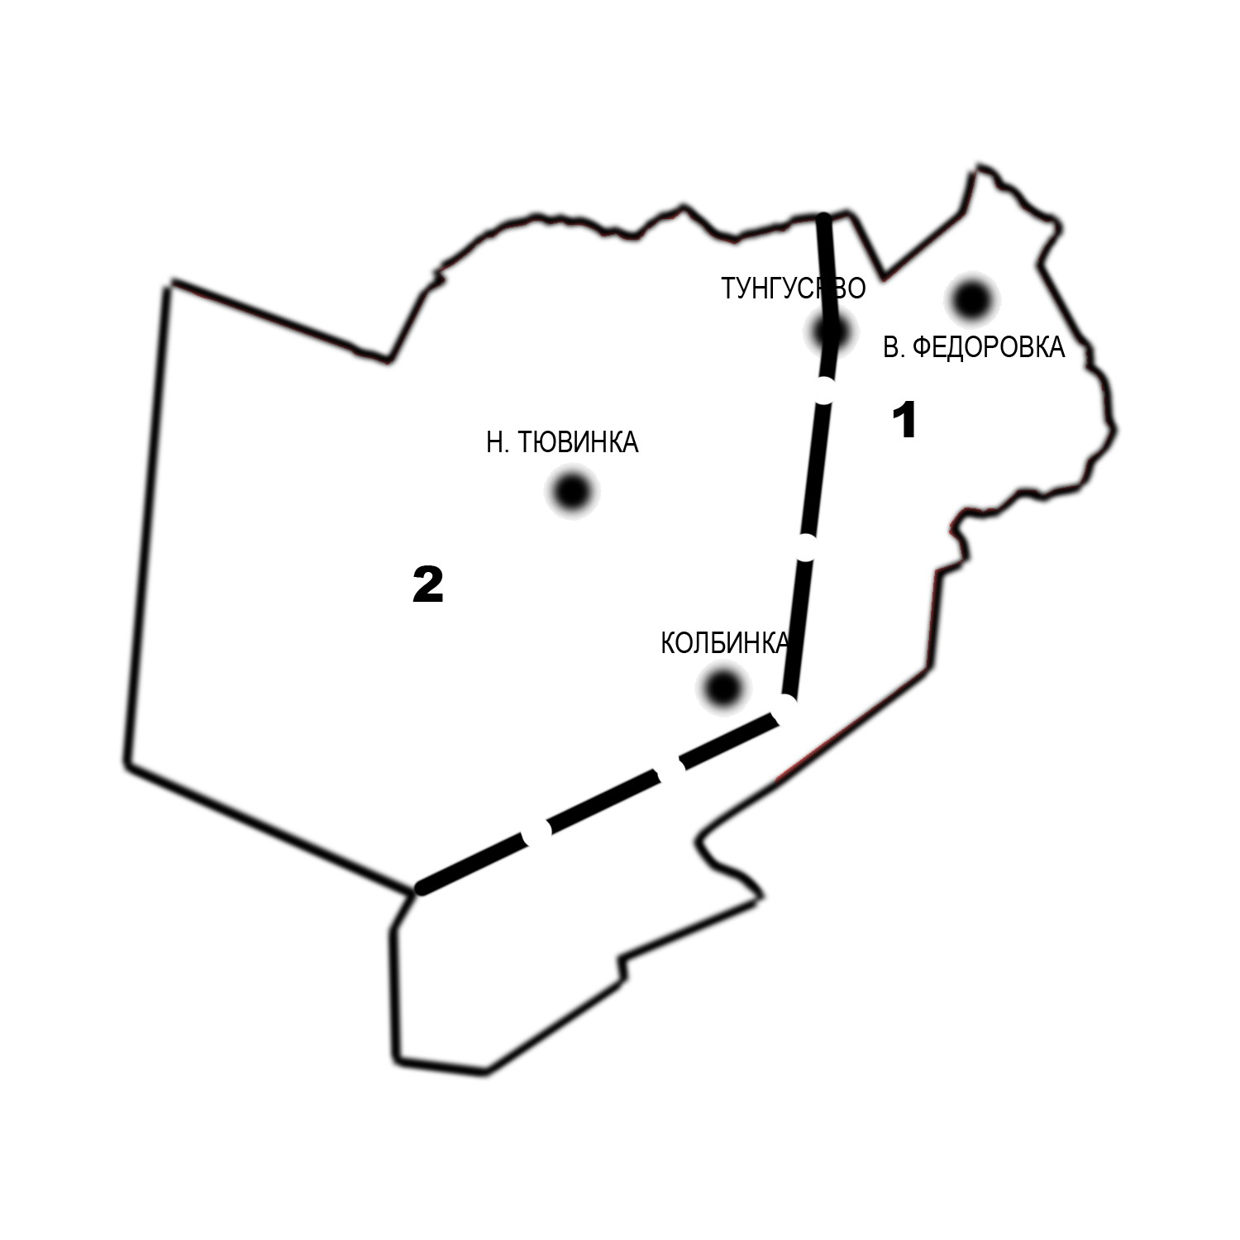**ГРАФИЧЕСКОЕ ИЗОБРАЖЕНИЕ СХЕМЫ ИЗБИРАТЕЛЬНЫХ ОКРУГОВ ПО ВЫБОРАМ ДЕПУТАТОВ СОВЕТА ТУНГУСОВСКОГО СЕЛЬСКОГО ПОСЕЛЕНИЯ.**